实验报告
专业：测控技术与仪器
姓名：金江涛
学号：3160102233
日期： 2018-11-20
地点：周楼-107

课程名称：数字信号处理 指导老师：黄海 成绩：__________________
实验名称：_傅里叶分析及相关变化____实验类型：________________同组学生姓名：____无______

一、实验目的和要求
二、实验内容和原理
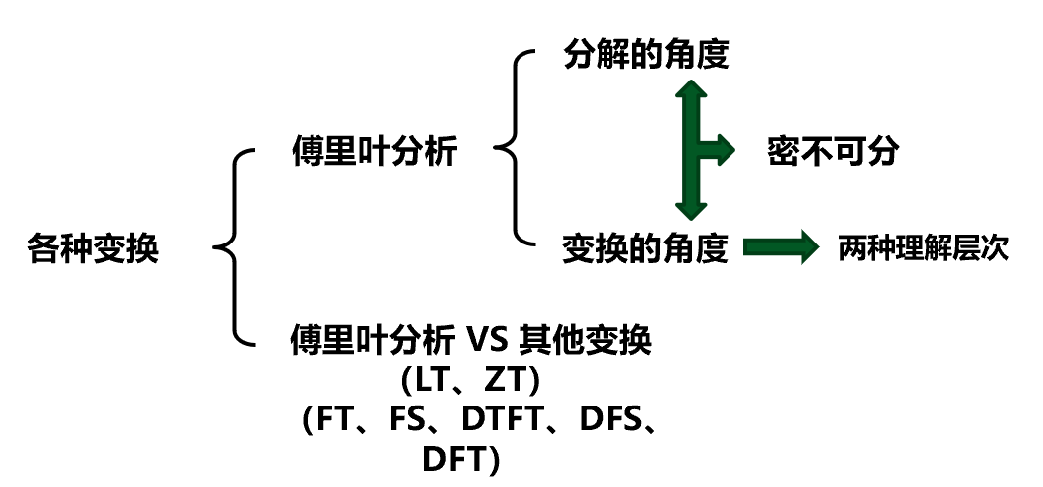
三、主要仪器设备
MATLAB

四、操作方法和实验步骤

五、实验数据记录和处理
六、实验结果与分析
七、讨论、心得

对傅里叶分析及其他分析方法的理解
我认为傅里叶分析就是将时域上的信号表示在频域上显示出来，从而通过频域来获得时域上不能获得的信息。通过傅里叶分析，我们可以将连续的糅杂众多信息的时域信号，变成在频域上独立的、清晰的内容。例如，在时域上连续且复杂的正弦函数，在频域仅仅是一个小线段。

变换角度的理解
正弦波就是一个圆周运动在一条直线上的投影，频域的基本单元可理解为一个始终在旋转的圆，
连续周期的傅里叶级数经过采样就变成了离散傅里叶级数

画出三维图
